Software Requirement Specification

NHOM6-SRS-001

Version 1.0

**Revision History**

| Date | Version | Description | Author | Revised by |
| --- | --- | --- | --- | --- |
| 11/03/2018 | 1.0 | First version |  |  |
|  |  |  |  |  |
|  |  |  |  |  |
|  |  |  |  |  |
|  |  |  |  |  |

Table of Contents

**1.** **Introduction** 5

**1.1** **Overview** 5

**1.2** **Scope** 5

**2.** **Functional Requirements** 6

**2.1** **Feature/Component #1: Trang Đăng Nhập** 6

2.1.1 User Interfaces 6

2.1.2 Functional Requirements 6

**2.2** **Feature/Component #2: Trang đăng kí** 7

2.2.1 User Interfaces 7

2.2.2 Functional Requirements 8

**2.3** **Feature/Component #3: Trang Chủ** 9

2.3.1 User Interfaces 9

2.3.2 Functional Requirements 9

**2.4** **Feature/Component #4: Trang Bảng Tin** 13

2.4.1 User Interfaces 13

2.4.2 Functional Requirements 13

**2.5** **Feature/Component #5: Trang Tour DL** 15

2.5.1 User Interfaces 15

2.5.2 Functional Requirements 15

**2.6** **Feature/Component #6: Trang cá nhân** 16

2.6.1 User Interfaces 16

2.6.2 Functional Requirements 17

**2.7** **Feature/Component #7: Trang Cập nhật thông tin** 19

2.7.1 User Interfaces 19

2.7.2 Functional Requirements 19

**2.8** **Feature/Component #8: Trang Đổi Mật Khẩu** 20

2.8.1 User Interfaces 20

2.8.2 Functional Requirements 20

**2.9** **Feature/Component #9: Danh sách tour đã đặt** 22

2.9.1 User Interfaces 22

2.9.2 Functional Requirements 22

**2.10** **Feature/Component #10: Hãng du lịch** 23

2.10.1 User Interfaces 23

2.10.2 Functional Requirements 24

**2.11** **Feature/Component #11: Cập nhật thông tin hãng du lịch** 26

2.11.1 User Interfaces 26

2.11.2 Functional Requirements 26

**2.12** **Feature/Component #12: Thêm tour** 28

2.12.1 User Interfaces 28

2.12.2 Functional Requirements 28

**2.13** **Feature/Component #13: Xóa tour** 30

2.13.1 User Interfaces 30

2.13.2 Functional Requirements 30

**2.14** **Feature/Component #14: Chỉnh Sửa tour** 31

2.14.1 User Interfaces 31

2.14.2 Functional Requirements 31

**2.15** **Feature/Component #15: Danh sách tour của doanh nghiệp** 32

2.15.1 User Interfaces 32

2.15.2 Functional Requirements 32

**2.16** **Feature/Component #16: Tour khách đặt** 33

2.16.1 User Interfaces 33

2.16.2 Functional Requirements 33

# **Introduction**

## **Overview**

This software supports users to view beautiful landscapes in two regions (South, Central), and they can also post on their own posts.

## **Scope**

Demo version

Demo version is for display purpose only, not link to Database, not link to affiliated sites

Android OS: Android: OS 4.0.X to 6.0.X

* Android test devices: Xiaomi MI4, Nexus S, Samsung Galaxy S2

Android screen resolutions: 480x800, 720x1280

Support screen orientation in landscape mode only

# **Functional Requirements**

## **Feature/Component #1: Trang Đăng Nhập**

### User Interfaces

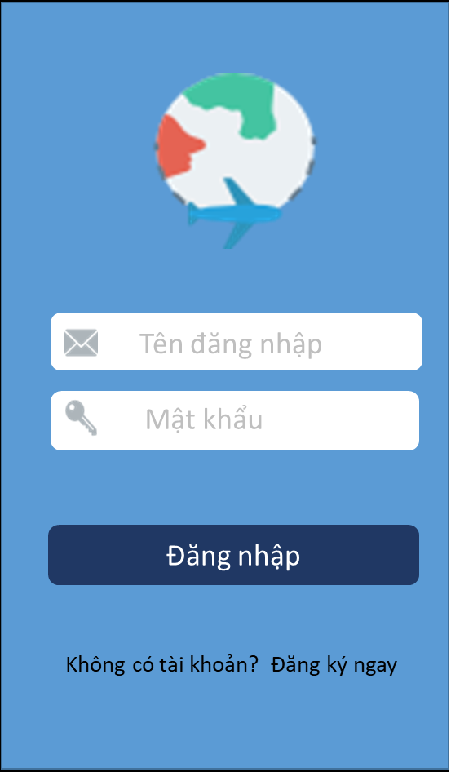

*Image1: Trang Đăng Nhập*

### Functional Requirements

|  |  |  |  |
| --- | --- | --- | --- |
| **Item** | **Description** | **Action** | **Response** |
| Màn hình Đăng nhập | Bao gồm:   * 1 Button * 2 Text Box * Text View * 1 Logo | N/A | N/A |
| Button “Đăng nhập” | Đăng nhập thành công nếu đúng thông tin tài khoản | Click | Đăng nhập thành công, Chuyển sang trang chủ |
| Logo | Chứa logo của ứng dụng | N/A | N/A |
| Text Box “ Tên đăng nhập” | Cho người dùng nhập tên đăng nhập | N/A | N/A |
| Text Box “ Mật khẩu” | Cho người dùng nhập mật khẩu | N/A | N/A |
| Text View “ Đăng ký ngay” | Cho khách hàng đăng ký nếu không có tài khoản | Click | Chuyển sang trang Đăng ký |

## **Feature/Component #2: Trang đăng kí**

### User Interfaces

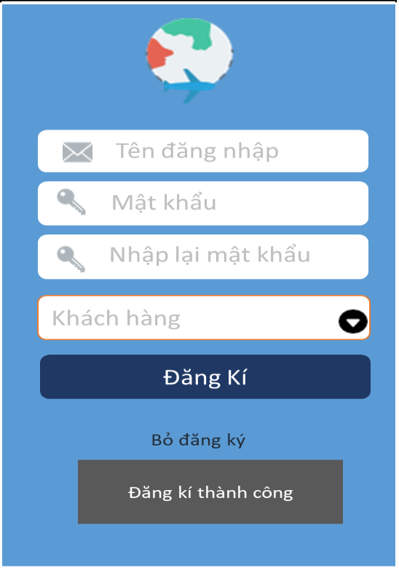

*Image2: Trang Đăng kí cho khách hàng*

### Functional Requirements

|  |  |  |  |
| --- | --- | --- | --- |
| **Name** | **Description** | **Action** | **Response** |
| Trang đăng kí bao gồm | Bao gồm:   * 1 Button * 4 Textbox * 1 Text View * 1 icon | N/A | N/A |
| Text Box “ Nhập tên tài khoản” | Cho phép người dùng nhập tên đăng nhập | N/A | N/A |
| Text box” Nhập mật khẩu” | Cho phép người dùng nhập mật khẩu | N/A | N/A |
| Text box “ Nhập lại mật khẩu “ | Cho phép người dùng nhập lại mật khẩu | N/A | N/A |
| Text box “ Khách Hàng/Hãng Du Lich “ | Cho phép người dùng lựa chọn giữa “Khách Hàng” và “Hãng Du Lịch” | Click | Mặc Định là “ Khách Hàng”.  Chọn “ Hãng Du Lịch” Nếu được cho phép. |
| Button “ Đăng kí” | Đăng ký thành công nếu đúng thông tin đã đăng ký | Click | Khi đăng ký thành công sẽ có thông báo “ Đăng kí thành công “ |
| Text View “ Bỏ đăng ký “ | Nếu không muốn tiếp tục đăng ký tài khoản | Click | Quay về Trang trước |
| Icon | Lựa chọn giữa Khách Hàng và Hãng Du Lịch | Click | Mặc Định chọn “ Khách Hàng” khi đăng ký.  Chọn “ Hãng Du Lịch” Nếu được cho phép. |

## **Feature/Component #3: Trang Chủ**

### User Interfaces

*Image1 :Giao Diện Trang chủ*

### Functional Requirements

|  |  |  |  |
| --- | --- | --- | --- |
| **Name** | **Description** | **Action** | **Response** |
| Màn hình trang chủ | Bao gồm:   * Maps * List view * 1 Text Box * 4 icon | N/A | N/A |
| Maps | Chứa vị trí trên bản đồ mà khách hàng chọn | N/A | N/A |
| ListView | Chứa bản đồ, và các icon tương ứng | N/A | N/A |
| Text box “ Chọn tỉnh thành “ | Nhập tỉnh thành mà khách muốn đến. | Click | Đọc dữ liệu vị trí tương ứng |
| “ Trang chủ “ | Tìm kiếm các địa điểm cần tim trên bản đồ | Click | Đọc lại dữ liệu các vị trí tìm kiếm. |
| “ Bảng tin “ | Chứa các bản tin review của Khách Hàng về các địa điểm du lịch… | Click | Chuyển sang “Trang bảng tin “ |
| “ Tour DL “ | Chứa danh sách các tour DL | Click | Chuyển sang trang “Tour DL “ |
| “ Tài khoản” | Chứa trang thông tin tài khoản | Click vào biểu tưởng | Đọc dữ liệu Những bài viết được sắp xếp theo độ tăng giảm theo giá. |
| Icon | Chứa tất cả các tỉnh thành | Click | Chọn 1 tỉnh thành mong muốn |
| Icon | Chứa các vị trí xung quanh địa điểm du lịch của bạn | Click | Đọc dữ liệu tất cả những địa điểm du lịch xung quanh vị trí của bạn chọn |
| Icon | Hiển thị vị trí hiện tại của bạn ( nếu không nhập chon vào Text box chọn tỉnh thành) | Click | Đọc dữ liệu vị trí hiện tại của bạn |
| Icon | Quay lại trang trước đó | Click | Chuyển sang trang trước đó |

**2.2.1 Trang Chi tiết và đặt tour**

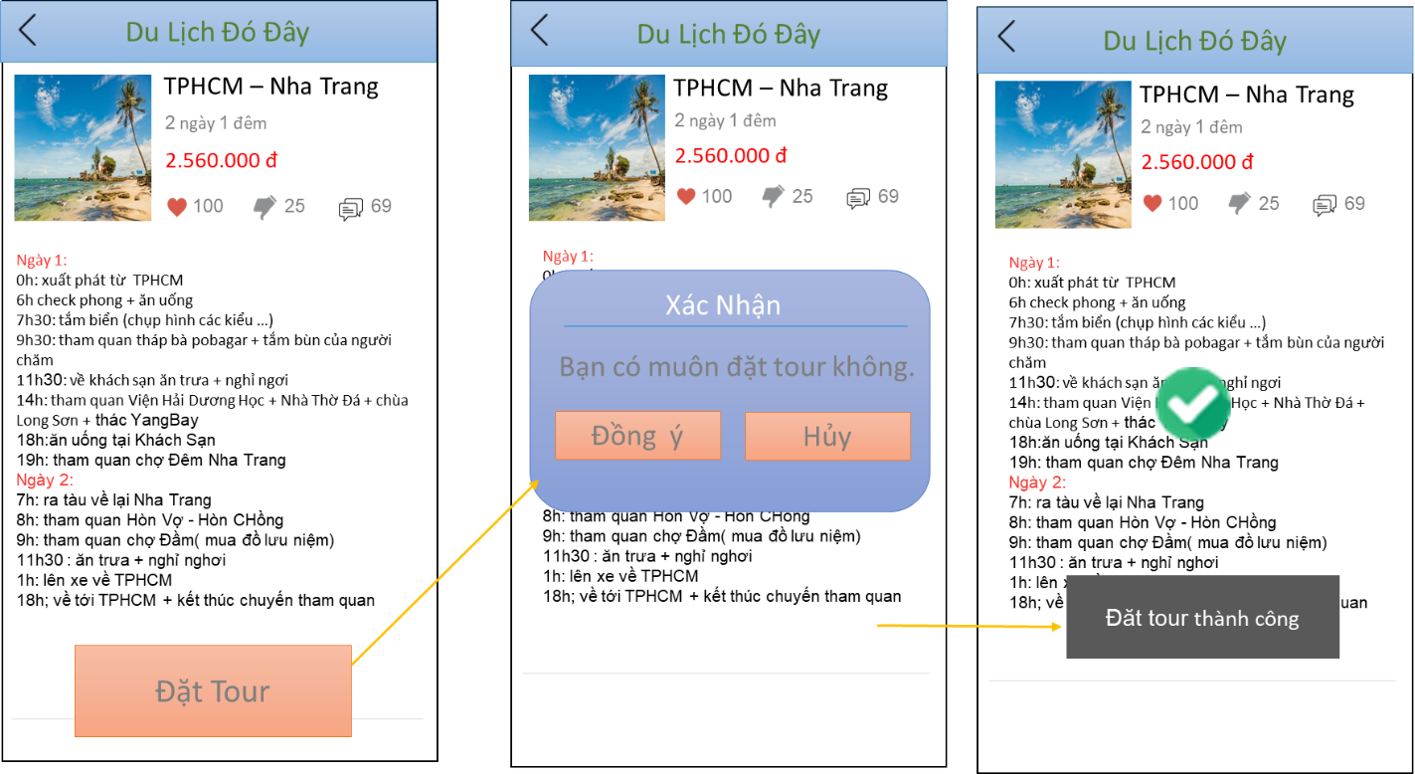

*Image2 : Màn Hình Chi Tiết Vị trí bạn chọn*

|  |  |  |  |
| --- | --- | --- | --- |
| **Name** | **Description** | **Action** | **Response** |
| Màn hình chi tiết địa điểm bạn chọn trên bản đồ | Bao gồm:   * 3 Text View * 1 Image view * 1 List view * 1 Button * 1 Icon | N/A | N/A |
| Image View | Chứa hình ảnh nổi bật vị trí bạn chọn trên bản đồ | N/A | N/A |
| Text View “ Tên Tour “ | Chứa Tên tour bạn chọn | N/A | N/A |
| Text View “ Thời gian” | Hiển thị thời gian của tour đó | N/A | N/A |
| Text View “ Giá tiền “ | Hiển thị giá tiền của tour đó | N/A | N/A |
| List View | Hiển thị tên, giá ,nội dung chi tiết… của vị trí bạn chọn. | N/A | N/A |
| Icon | Quay lại trang trước đó | Click | Chuyển sang trang trước đó |
| Button “Đặt Tour” | Cho phép người dùng đặt mua tour đã chọn trên bản đồ | Click | Ứng dụng sẽ xác nhận có muốn Đặt tour hay không.  Nếu Đồng ý sẽ báo “ Đặt tour thành công”  Còn không thì quay lại trang trước đó |
| Icon | Nếu “ Yêu thích” | Click | In Đỏ icon và  Hiển thị các lượt “ yêu thích” của nó. |
| Icon | Nếu “ Không thích” | Click | In đậm icon và  Hiển thị các lượt “ không thích” của nó. |
| Icon | Hiển thị “ comment “ của nó. | Click | Chuyển sang trang comment của nó. |
| đặt tour thành công | Thông báo và biểu tượng    sau khi đặt tour thành công | N/A | N/A |

## **Feature/Component #4: Trang Bảng Tin**

### User Interfaces

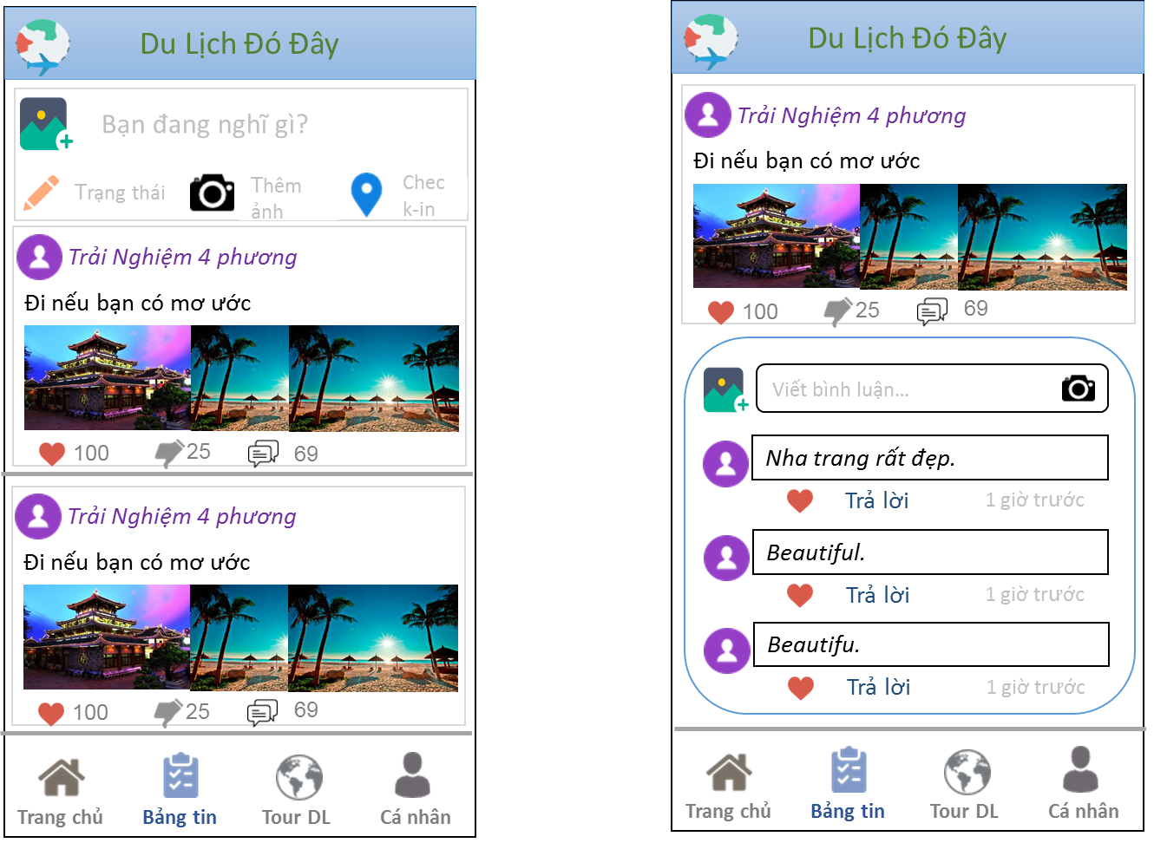

*Image5:* Màn hình bảng tin

### Functional Requirements

|  |  |  |  |
| --- | --- | --- | --- |
| Item | Description | Action | Response |
| Màn hình bảng tin | Bao gồm:   * Image view * 2 Text View * List view * 1 action Bar * 6 Icon | N/A | N/A |
| Image View | Chứa những hình ảnh của khách hàng khác đã đăng | Click | Đọc dữ liệu chi tiết của bài viết đó |
| Text View | Hiển thị tên của các khách hàng khác | N/A | N/A |
| Text View | Hiển thị bài viết của bạn | N/A | N/A |
| List View | Cho phép người dùng cập nhật trạng thái, hình ảnh, và xem các bảng tin, bình luận của các khách hàng khác | N/A | N/A |
| Action Bar | Hiển thị tên của Hãng Du Lịch | N/A | N/A |
| Icon | Cho phép người dùng chọn hình đăng lên bảng tin | Click | Hiển thị Hình Ảnh chọn để đăng |
| Icon | Cho phép người dùng check-in địa điểm mong muốn | Click | Hiển thị nơi người dùng muốn check-in |
| Icon | Cho phép người dùng ghi cảm nghĩ của mình | Click | Hiển thị cảm xúc của người đăng. |
| Icon | Nếu “ Yêu thích” | Click | In đỏ và  Hiển thị các lượt “ Yêu thích” của nó. |
| Icon | Nếu “ Không thích” | Click | In đậm và  Hiển thị các lượt “ Không thích” của nó. |
| Icon | Hiển thị “ comment “ | Click | Chuyển sang trang comment cuả bài viết đó |

## **Feature/Component #5: Trang Tour DL**

### User Interfaces

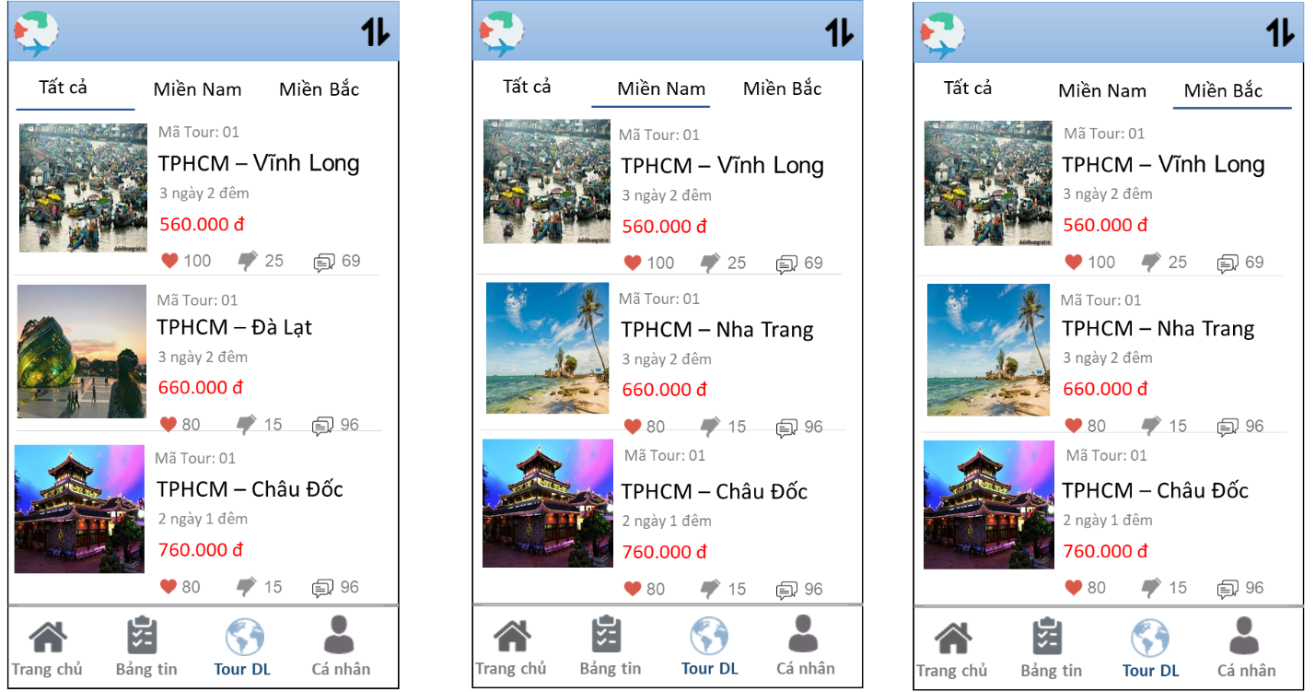

*Image6: Màn hình Tour DL*

### Functional Requirements

|  |  |  |  |
| --- | --- | --- | --- |
| **Name** | **Description** | **Action** | **Response** |
| Màn hình Tour DL | Bao gồm:   * 3 Tab View * Image view * 5 Text View * List view | N/A | N/A |
| Image view | Chứa hình ảnh nổi bật của tour | Click | Chuyển sang màn hình chi tiết của tour. |
| Text View “ Mã tour “ | Hiển thị mã tour | N/A | N/A |
| Text View “ Tên tour “ | Hiển thị tên tour | Click | Chuyển sang màn hinh chi tiết của tour |
| Text View “ Thời gian “ | Hiển thị thời gian của tour | N/A | N/A |
| Text View “ Giá tiền” | Hiển thị giá tiền của tour | N/A | N/A |
| ListView | Chứa mã tour, hình ảnh, giá tiền, thời gian, và icon tương ứng. | N/A | N/A |
| Text view | Chứa logo và nút lọc Tăng/Giảm theo giá tiền | N/A | N/A |
| Tab View “Tất cả” | Chứa tất cả danh sách tour đã có | Click | Đọc dữ liệu “tất cả” danh sách tour đã có |
| Tab View “Miền Nam” | Chứa danh sách tour ở “Miền Nam” | Click | Đọc dữ liệu danh sách tour của “ Miền Nam” |
| Tab View “Miền Bắc” | Chứa danh sách tour ở “Miền Bắc ” | Click | Đọc dữ liệu danh sách tour của “ Miền Trung” |
| Nút lọc tăng giảm | Sắp xếp tour Tăng /Giảm theo giá tiền | Click | Đọc dữ liệu những bài viết được sắp xếp theo độ tăng giảm theo giá. |

## **Feature/Component #6: Trang cá nhân**

### User Interfaces

*Image7: Màn Hình Trang Tài Khoản*

### Functional Requirements

|  |  |  |  |
| --- | --- | --- | --- |
| Item | Description | Action | Response |
| Trang tài khoản | Bao gồm :   * 4 icon * 4 Text box | N/A | N/A |
| Image view | Hiện thị những icon tương ứng với tên chức năng | N/A | N/A |
| Text box “thông tin tài khoản” | Tên của icon | Click | Chuyển qua màn hình thông tin tài khoản |
| Text box “thay đổi mât khẩu” | Tên của icon | Click | Chuyển qua man hình thay đổi mật khẩu |
| Text box “danh sách tour đặt” | Tên của icon | Click | Chuyển qua màn hình danh sách tour đặt |
| Text box “ đăng xuất” | Tên của icon | Click | Đọc dữ liệu, Đăng xuất thành công và quay lại trang đăng nhập |
| Icon | Biểu tượng cho ‘’ thông tin tài khoản ‘’ | N/A | N/A |
| Icon | Biểu tượng cho ‘’ thay đổi mật khẩu ‘’ | N/A | N/A |
| Icon | Biểu tượng cho ‘’ danh sách tour đặt ‘’ | N/A | N/A |
| Icon | Biểu tượng cho ‘’ đăng nhập ‘’ | N/A | N/A |
|  |  |  |  |
| Màn hình thông tin tài khoản | Bao gồm:   * Image view(chứa những hình ảnh hoăc icom tương ứng) * 5 textBox * 7 icon | N/A | N/A |
| TextBox “ Tên Khách Hàng” | Hiển thị Tên user | N/A | N/A |
| TextBox “ Ngày sinh” | Hiển thị ngày tháng năm sinh | N/A | N/A |
| TextBox “Giới tính” | Hiển thị Nhập giới tính | N/A | N/A |
| TextBox “số điện thoại” | Hiển thị số điện thoại | N/A | N/A |
| TextBox “Địa chỉ” | Hiển thị địa chỉ | N/A | N/A |
| Icon | Tên khách hàng | N/A | N/A |
| Icon | Ngày tháng năm sinh | N/A | N/A |
| Icon | Giới tính | N/A | N/A |
| Icon | Số điện thoại | N/A | N/A |
| Icon | Địa chỉ | N/A | N/A |
| Icon | Thay đổi thông tin cá nhân | click | Chuyển sang màn hình thay đổi thông tin cá nhân |
| Icon | Quay lại trang trước | Click | Chuyển sang trang trước đó |

## **Feature/Component #7: Trang Cập nhật thông tin**

### User Interfaces

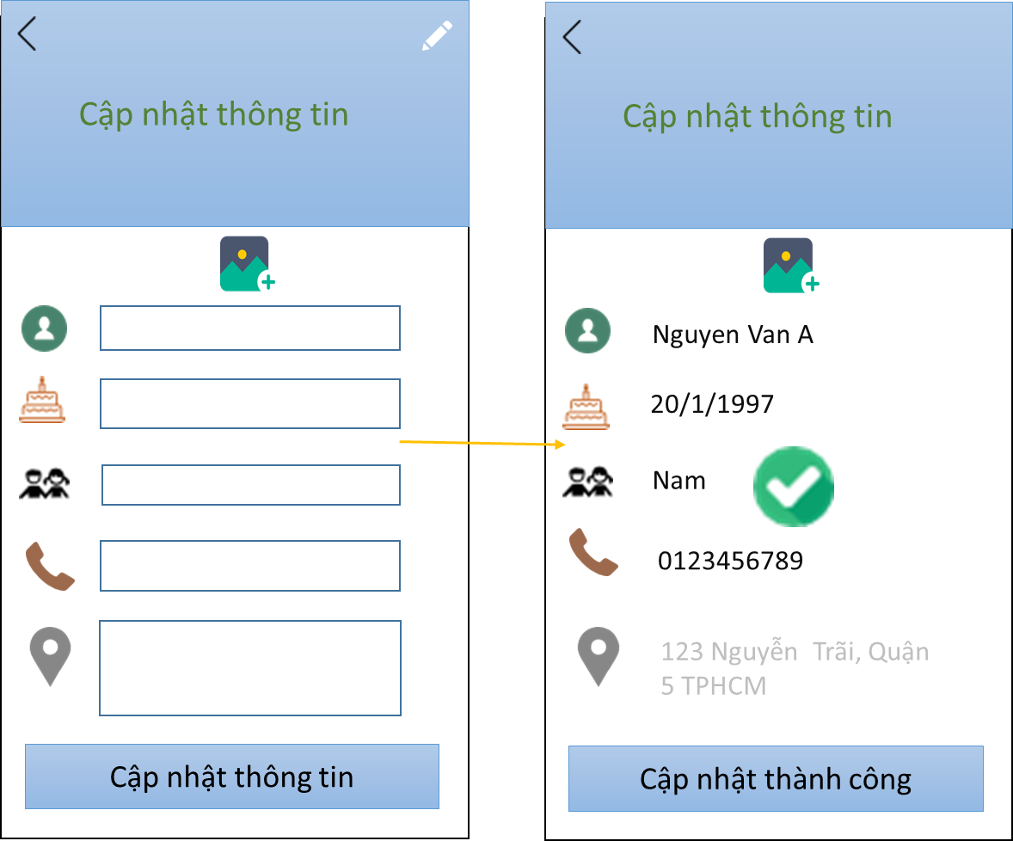

*Image8: Màn Hình cập nhật Thông Tin*

### Functional Requirements

|  |  |  |  |
| --- | --- | --- | --- |
| **Name** | **Description** | **Action** | **Response** |
| Màn hình cập nhật thông tin | Bao gồm:   * 5 edit text * Icon | N/A | N/A |
| Edit text “ Tên khách hàng” | Nhập ngày tháng năm sinh | N/A | N/A |
| Edit text “ Ngày sinh” | Nhập ngày tháng năm sinh | N/A | N/A |
| Edit text “Giới tính” | Nhập giới tính | N/A | N/A |
| TextBox “số điện thoại” | Nhập số điện thoại | N/A | N/A |
| Edit text “Địa chỉ” | Nhập địa chỉ  (Người dùng có thể ẩn hay hiện địa chỉ cá nhân) | N/A | N/A |
| Button “ Cập Nhật thành công” | Lưu Thay đổi thông tin | Click | Đọc dữ liệu mới cập nhật, và hiện Thông báo Cập nhật thành công. |
| Icon | Quay lại trang trước | Click | Chuyển sang trang trước đó |
| Cập nhât thành công | Thông báo và biểu tượng  sau khi cập nhật thành công | N/A | N/A |

## **Feature/Component #8: Trang Đổi Mật Khẩu**

### User Interfaces

*Image6: Màn Hình Thay Đổi mật khẩu*

### Functional Requirements

|  |  |  |  |
| --- | --- | --- | --- |
| Item | Description | Action | Response |
| Màn hình thay đổi mật khẩu | Bao gồm:   * 3 edit text * 2 Button * icon | N/A | N/A |
| Edit text “mật khẩu cũ” | Cho người dùng Nhập mật khẩu cũ | N/A | N/A |
| Edit text “ mật khẩu mới“ | Cho người dùng Nhập mật khẩu mới | N/A | N/A |
| Edit text “ xác nhận mật khẩu mới “ | Cho người dùng nhập lại mật khẩu mới lần nữa | N/A | N/A |
| Button “ Đồng ý” | Khi người dùng nhập xong đầy đủ thông tin hợp lệ | Click | Đọc dữ liệu mật khẩu mới và hiện thông báo thay đổi thành công. |
| Button “ thoát “ | Nếu người dùng k có ý định thay đổi mật khẩu | Click | Chuyển sang trang trước |
| Icon | Quay lại trang trước đó | Click | Chuyển sang trang trước đó |
| thay đổi thành công | Thông báo và biểu tượng  sau khi thay đổi mật khẩu thành công | N/A | N/A |

## **Feature/Component #9: Danh sách tour đã đặt**

### User Interfaces

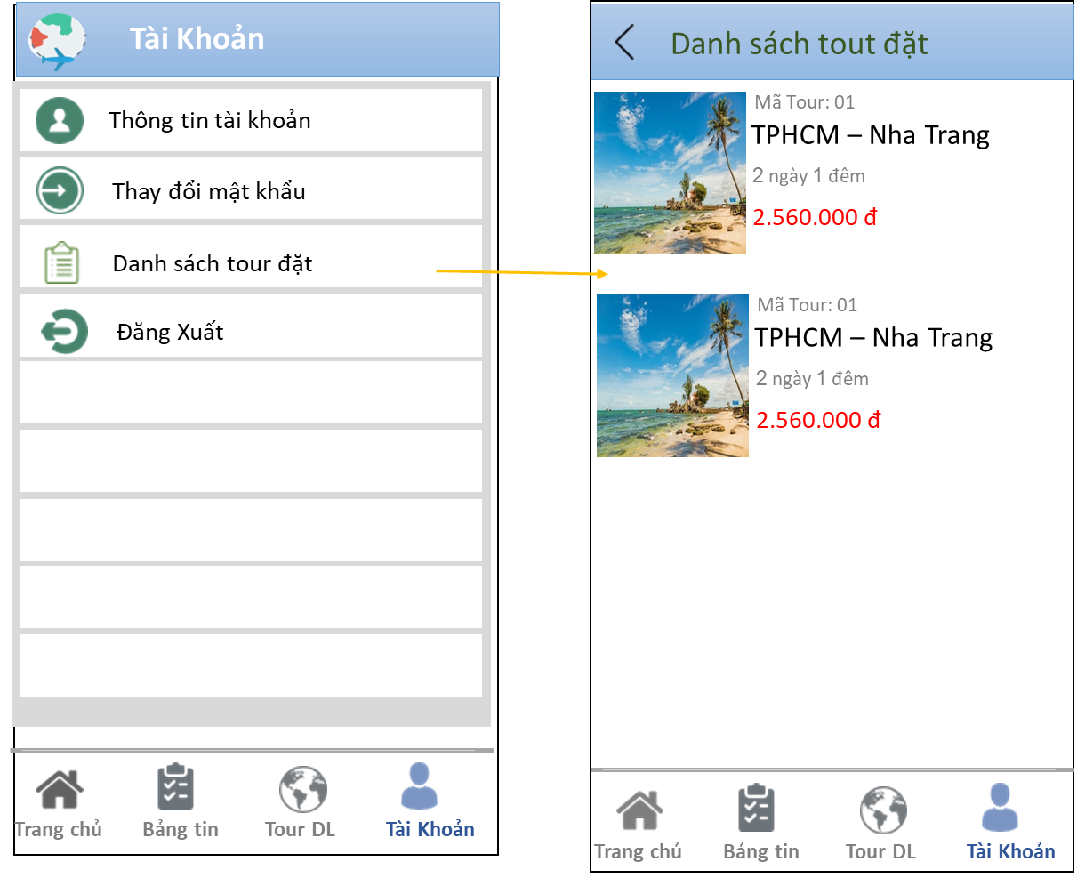

*Image6: Màn Hình Danh Sách Đặt Tour*

### Functional Requirements

|  |  |  |  |
| --- | --- | --- | --- |
| Item | Description | Action | Response |
| Màn hình danh sách tour đặt | Bao gồm:   * Image view * 4 text view * Icon * List view | N/A | N/A |
| List view | Hiển thị các tour đã chọn( thông tin chi tiết, giá cả, mã tour…) | N/A | N/A |
| Text View “ Mã Tour “ | Hiển thị “Mã tour” bạn chọn | N/A | N/A |
| Text View “ tên tour “ | Hiển thị “Mã tour” bạn chọn | N/A | N/A |
| Text View “ thời gian “ | Hiển thị “Mã tour” bạn chọn | N/A | N/A |
| Text View “ giá tiền “ | Hiển thị “Mã tour” bạn chọn | N/A | N/A |
| Button | Quay lại trang trước | click | Chuyển sang trang trước đó |

## **Feature/Component #10: Hãng du lịch**

### User Interfaces

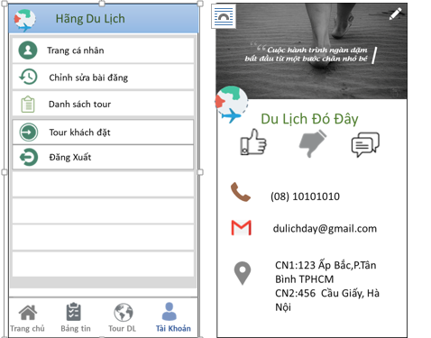

*Image6: Trang Hãng du lịch*

### Functional Requirements

|  |  |  |  |
| --- | --- | --- | --- |
| Item | Description | Action | Response |
| Màn hình hãng du lịch | bao gồm:   * 5 danh mục * 4 button | N/A | N/A |
| Trang cá nhân | Cho phép xem và thay đổi thông tin cá nhân của hãng du lịch | click | Chuyển sang trang cập nhật thông tin các nhân và thay đổi thông tin ( nếu có) |
| Chỉnh sửa bài đăng | Cho phép Hãng Du Lịch thêm, xóa hoặc chỉnh sửa các tour | click | Chuyển sang trang chỉnh sửa các tour |
| Danh sách tour | Cho phép Hãng Du lịch xem các tour hiện tại của mình. | Click | Chuyển sang trang danh sách tour của Hãng Du Lịch |
| Tour khách đặt | Cho phép Hãng Du Lịch có thể xem các tour mà khách hàng đã đặt | click | Chuyển sang trang tour khách đặt. |
| Đăng xuất | Đăng xuất tài khoản, trở về màn hình đăng nhập | click | Đăng xuất tài khoản, trở về trang đăng nhập. |
| Trang chủ | Trở lại trang chủ | Click | Quay lại trang chủ. |
| Bảng tin | Quay lại bảng tin | Click | Quay lại bảng tin. |
| Tour DL | Chuyển sang trang google map để khách hàng có thể lựa chọn tour theo địa điểm mà mình đang ở. | click | Chuyển sang trang định vị trên google map. |
| Tài khoản | Nếu là khách hàng thì sẽ vào trang tài khoản của khách hàng  Nếu là Hãng Du Lịch thì sẽ vào trang tài khoản của Hãng Du Lịch | Click | Chuyển sang trang tài khoản tương ứng với tài khoản(Khách hàng/Hãng Du Lịch) |
|  |  |  |  |
| Màn hình “trang cá nhân” | Bao gồm :   * 7 icon * 3 text view | N/A | N/A |
| Icon | Dùng để thay đổi thông tin trang cá nhân | Click | Chuyển sang màn hình thay đổi thông tin |
| Icon | Nếu “ thích” dành cho hãng du lịch | Click | In đậm và  Hiện số lượt thích |
| Icon | Nếu “ không thích “ dành cho Hãng du lịch | Click | In đậm và  Hiện số lượt thích |
| Icon | Dùng để khách hàng trao đổi với Hãng Du lịch | Click | Chuyển sang màn hình nói chuyện |
| số điện thoại | Hiển thị số điện thoại của hãng du lịch | N/A | N/A |
| gmail | Hiển thị tài khoản gmail của Hãng du lịch | N/A | N/A |
| địa chỉ | Cho người dùng biết địa chỉ của hãng du lịch | N/A | N/A |

## **Feature/Component #11: Cập nhật thông tin hãng du lịch**

### User Interfaces

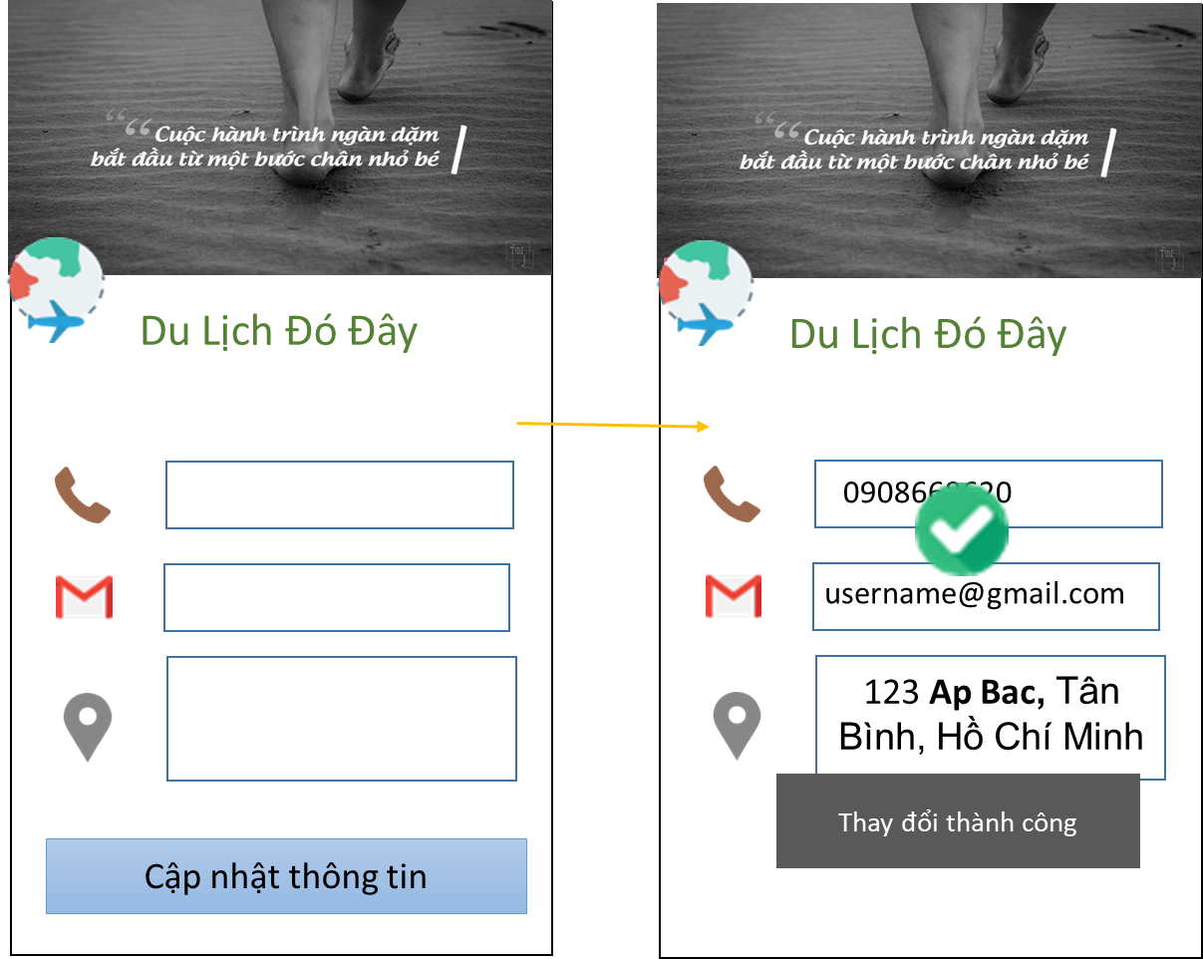

*Image6: :* Màn hình cập nhật thông tin

### Functional Requirements

|  |  |  |  |
| --- | --- | --- | --- |
| Item | Description | Action | Response |
| Màn hình cập nhật thông tin tài khoản | Màn hình bao gồm:   * List view * 3 Text box * 1 Button * 1 action bar | N/A | N/A |
| Action bar | Hiển thị slogan của công ty | N/A | N/A |
| Text box “số điện thoại” | Nhập số điện thoại của Hãng Du Lịch | N/A | N/A |
| Text box “gmail” | Nhập gmail của Hãng Du Lịch | N/A | N/A |
| Text box “địa chỉ” | Nhập địa chỉ của Hãng Du Lịch | N/A | N/A |
| Button “Cập nhật thông tin” | Thực hiện việc cập nhật thông tin của Hãng Du Lịch | click | Thông báo cập nhật thông tin thành công. Và đọc dữ liệu mới cập nhật |
| thay đổi thành công | Thông báo và biểu tượng sau khi thay đổi thành công | N/A | N/A |

## **Feature/Component #12: Thêm tour**

### *C:\Users\Nhan IT\Pictures\Camera Roll\Capture.PNG*User Interfaces

*Image6: :* màn hình chỉnh sửa bài đăng với chức năng “ thêm tour”

### Functional Requirements

|  |  |  |  |
| --- | --- | --- | --- |
| Item | Description | Action | Response |
| Màn hình chỉnh sửa bài đăng. | Màn hình bao gồm:   * 1 list view * 3 icon | N/A | N/A |
| List view | Hiển thị tất cả danh sách tour cần sửa | N/A | N/A |
| Icon | Sắp xếp các tour theo giá giảm dần hoặc tăng dần để tiện cho việc chỉnh sửa tour | Click | Hiện ra kết quả sắp xếp theo giá giảm dần hoặc tăng dần. |
| Icon | Muốn thêm 1 tour mới | Click | Chuyển sang trang thêm bài viết mới |
| Icon | Quay lại trang trước đó | Click | Quay lại trang trước đó |
|  |  |  |  |
| Màn hình thêm tour | Bao gồm:   * 1 button * 3 text box * 1 icon “thêm ảnh” * 1 check box | N/A | N/A |
| Icon | Chọn ảnh cho bài viết bằng cách lấy ảnh sẵn hoặc chụp ảnh. | Click | Chọn ảnh đã có hay chụp mới để Cập nhật ảnh bài viết |
| Text box “giá tiền” | Dùng để Hãng du lịch ghi giá tiền cho tour | N/A | N/A |
| Text box “ mô tả chi tiết tour” | Dùng để Hãng du lịch thêm nội dung chi tiết, lịch trình cụ thể cho tour | N/A | N/A |
| Text box “ địa chỉ” | Cho phép Hãng du lịch dùng ghi địa điểm của tour | N/A | N/A |
| Check box | Chọn “ miền” | Click | Chọn 1 trong 2 miền :”Miền nam” hoặc ”Miền Bắc” |
| Button “Thêm tour” | Khi đã điền đầy đủ thông tin tour | Click | Thông báo thêm tour thành công và cập nhật lại danh sách tour |
| thêm thành công | Thông báo và biểu tượng sau khi thêm tour thành công | N/A | N/A |

## **Feature/Component #13: Xóa tour**

### User Interfaces

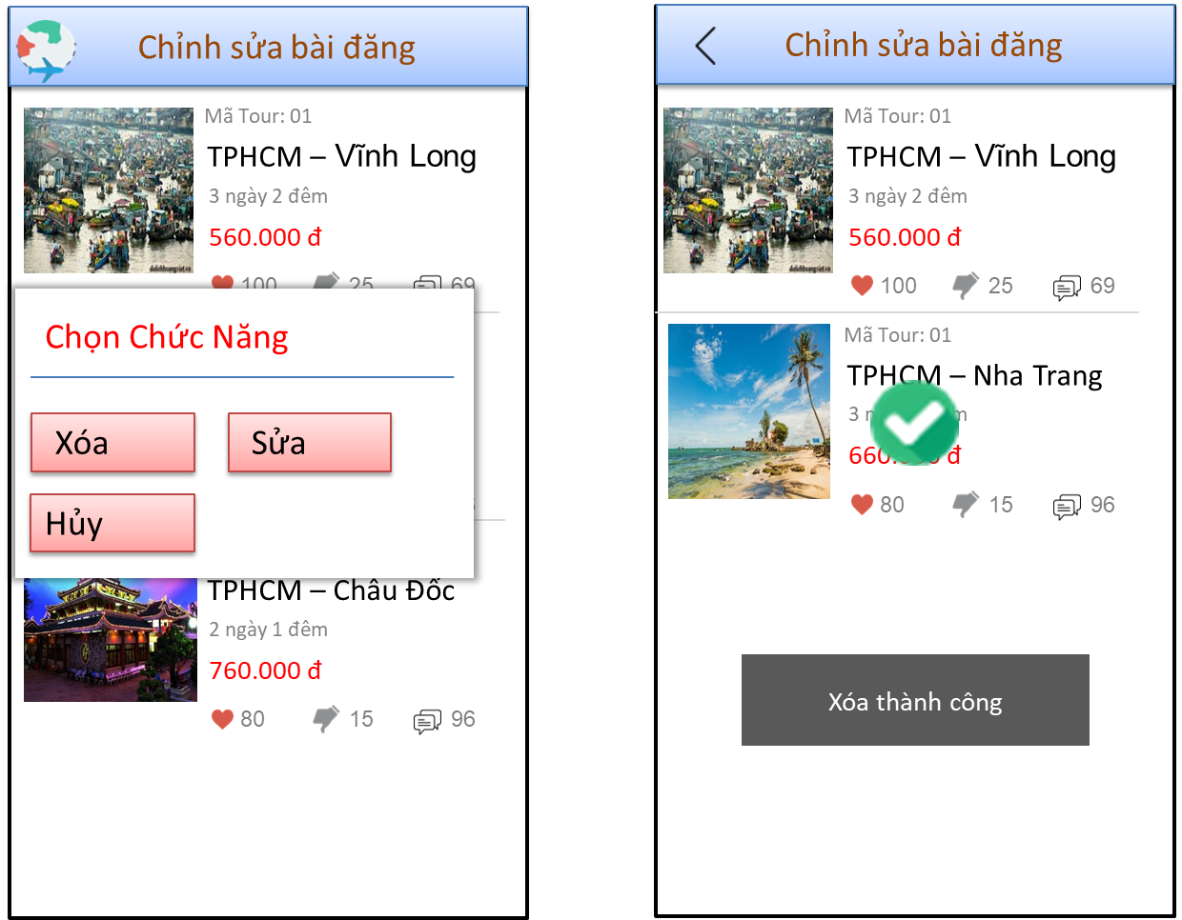

*Image6: : Màn hình xóa tour trong trang chỉnh sửa bài đăng*

### Functional Requirements

|  |  |  |  |
| --- | --- | --- | --- |
| Item | Description | Action | Response |
| Màn hình chỉnh sửa bài đăng cho Xóa tour | bao gồm:   * 1 list view * 2 button | N/A | N/A |
| List view | Hiển thị ảnh tour, mã tour, giá tiền, thời gian tương ứng | N/A | N/A |
| Image | Cho phép Hãng du lịch “xóa” tour khi ấn đè vào image của tour | Click ( đè vào hình ảnh tour) | Chọn chức năng “ Xóa” và “Hủy” |
| Button “Xóa” | Cho phép Hãng du lịch xóa tour trong danh sách | Click | Thông báo xóa thành công và cập nhật lại danh sách tour |
| Button “Hủy” | Cho phép Hãng du lịch hủy thao tác vừa chọn | Click | Quay lại trang danh sách tour |
| Xóa thành công | Thông báo và biểu tượng  sau khi xóa thành công | N/A | N/A |

## **Feature/Component #14: Chỉnh Sửa tour**

### User Interfaces

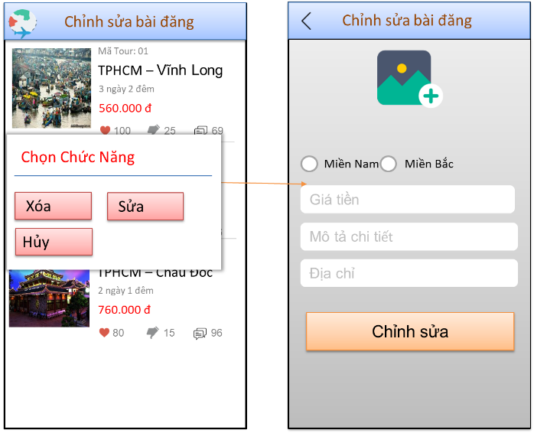

*Image6: : Màn hình Sửa Tour trong trang Chỉnh sửa bài đăng*

### Functional Requirements

|  |  |  |  |
| --- | --- | --- | --- |
| Item | Description | Action | Response |
| Màn hình Chỉnh sửa bài đăng cho Sửa tour. | Bao gồm :   * 1 list view * 2 button | N/A | N/A |
| List view | Hiển thị ảnh tour, mã tour, giá tiền, thời gian tương ứng | N/A | N/A |
| Button “Sửa” | Cho phép Hãng du lịch sửa tour | Click | Chuyển sang màn hình sửa tour |
| Button “ Hủy “ | Cho phép Hãng du lịch hủy thao tác vừa chọn | Click | Quay lại trang trước đó |
|  |  |  |  |
| Màn hình sửa tour | Bao gồm:   * 3 text box * 1 check box * icon | N/A | N/A |

## **Feature/Component #15: Danh sách tour của doanh nghiệp**

### User Interfaces

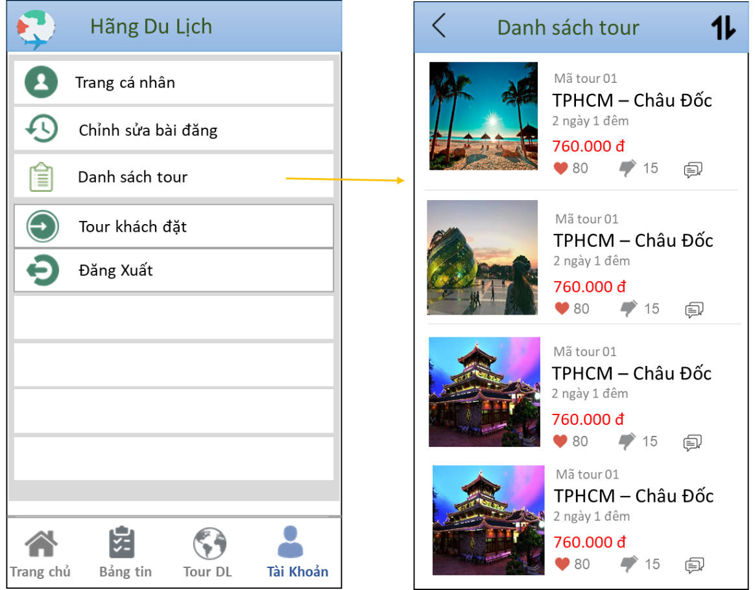

*Image6: : Màn hình danh sách tour*

### Functional Requirements

|  |  |  |  |
| --- | --- | --- | --- |
| Item | Description | Action | Response |
| Màn hình danh sách tour | Màn hình admin bao gồm:   * list view | N/A | N/A |
| List view | Hiển thị tất cả thông tin liên quan đến tour du lịch | N/A | N/A |
| Icon | Sắp xếp các tour theo giá giảm dần hoặc tăng dần | Click | Hiện ra kết quả sắp xếp theo giá giảm dần hoặc tăng dần. |
| Icon | Cho phép người dùng quay lại trang trước | Click | Chuyển sang màn hình trước |

## **Feature/Component #16: Tour khách đặt**

### User Interfaces

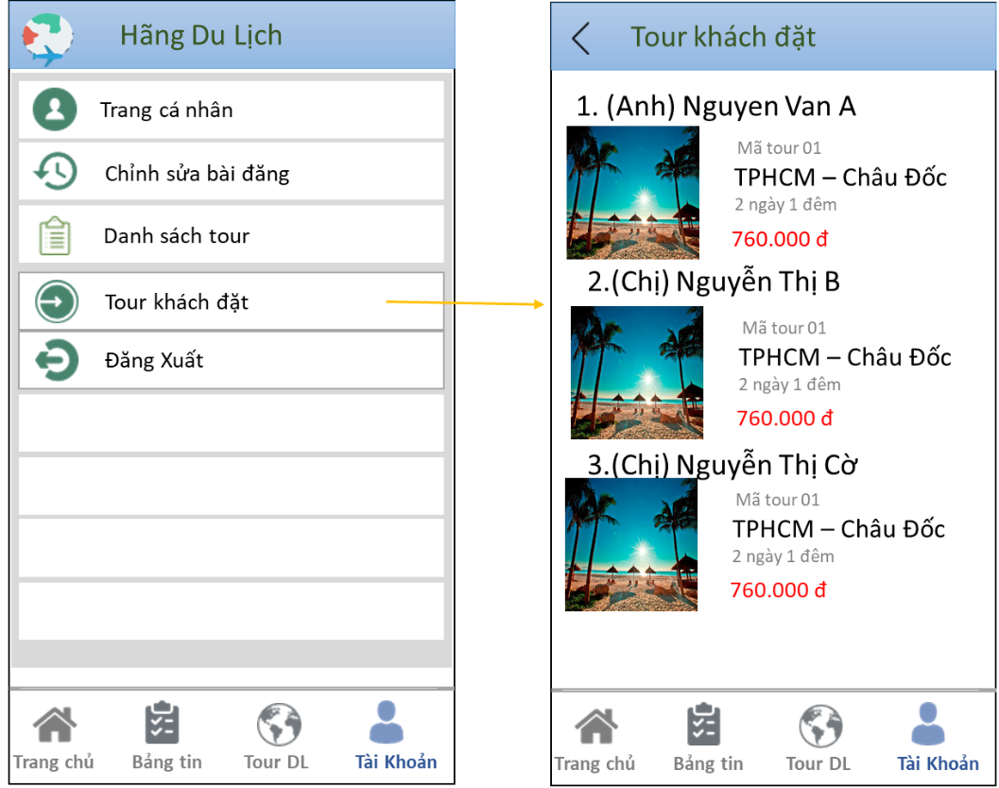

*Image6: : Màn hình Tour khách đặt*

### Functional Requirements

|  |  |  |  |
| --- | --- | --- | --- |
| Item | Description | Action | Response |
| Màn hình tour khách đặt | Màn hình admin bao gồm:   * list view | N/A | N/A |
| List view | Hiển thị thông tin khách hàng đặt tour, thông tin về tour khách đặt | N/A | N/A |
| Icon | Cho phép người dùng quay lại trang trước | Click | Chuyển sang màn hình trước |

***---------- End of Document ----------***